الافتتاحية
أخبار وفعاليات

نشرة الصندوق الاجتماعي للتنمية – العدد الحادي عشر 4 4
نشرة الصندوق الاجتماعي للتنمية 1
العدد الحادي عشر ، يوليو - سبتمبر 2000م

تميز الربع الثالث من هذا العام بأحداث مهمة أبرزها مصادقة مجلس النواب على قرضي البنك الدولي والبنك الإسلامي للتنمية وإصدار قانوني القرضين من قبل الأخ رئيس الجمهورية، ثم استقبال الأخ رئيس الجمهورية للأخ المدير التنفيذي للصندوق الذي قدم للأخ الرئيس تقريراً عن أنشطة الصندوق خلال الفترة الماضية، وقيام الأخ المدير التنفيذي بتقديم عرض في اجتماع مجلس الوزراء لسياسات وعمليات الصندوق الاجتماعي للتنمية خلال الثلاثة الأعوام الماضية.
على المستوى الداخلي تميز الربع الثالث بالسعي الحثيث لتنفيذ الخطة السنوية وتطوير عدد من السياسات والإجراءات وبمناقشة واسعة للبناء المؤسسي للصندوق بغرض إعادة النظر في الهيكل ليتماشى مع طموحات الصندوق لتوسيع وتنويع أنشطته خلال المرحلة الثانية.

رئيس الجمهورية يطلع على أنشطة
الصندوق الاجتماعي للتنمية
استقبل الأخ علي عبد الله صالح رئيس الجمهورية في تاريخ 20/9/2000م الأخ عبد الكريم إسماعيل الأرحبي المدير التنفيذي للصندوق الذي قدم للأخ الرئيس تقريراً عن أنشطة الصندوق والمشاريع التي تم تنفيذها أو الجاري العمل فيها حالياً وقد أشاد الأخ الرئيس بالجهود المبذولة في إطار الصندوق الاجتماعي للتنمية. مؤكدا علي أهمية مضاعفة الجهود والاهتمام بالمناطق الأكثر حرماناً في مختلف محافظات الجمهورية.

مجلس الوزراء يستمع إلى تقرير المدير التنفيذي
حول سير أعمال الصندوق الاجتماعي وإنجازاته
قدم الأخ عبدالكريم إسماعيل الأرحبي المدير التنفيذي للصندوق، خلال الاجتماع الدوري
لمجلس الوزراء في تاريخ 22 أغسطس عرضاً تفصيلياً لسير مشروعات الصندوق ومقدار الإنجاز
الذي تم تحقيقه خلال الأعوام الثلاثة الماضية. وتضمن العرض السياسات التي يتم على ضوئها تنفيذ المشاريع التي تستهدف الفئات والمناطق الأكثر احتياجاً.

استكمال إجراءات المصادقة على اتفاقيتي القرض مع
هيئة التنمية الدولية والبنك الإسلامي للتنمية
استكملت يوم 17 سبتمبر 2000م الإجراءات القانونية للمصادقة على اتفاقيتي القرض مع كل من هيئة التنمية الدولية والبنك الإسلامي للتنمية، حيث أصدر الأخ علي عبدالله صالح، رئيس الجمهورية القانونين التاليين :
- قانون رقم (23) لسنة 2000م بشأن الموافقة على اتفاقية القرض المبرمة مع هيئة التنمية الدولية بتاريخ 9/6/2000م لتمويل مشروع الصندوق الاجتماعي للتنمية (المرحلة الثانية) بمبلغ ستة وخمسين مليون وحدة سحب خاصة ، بما يعادل خمسة وسبعين مليون دولار أمريكي.
- قانون رقم (24) لسنة 2000م بشأن الموافقة على اتفاقية القرض المبرمة مع البنك الإسلامي للتنمية بتاريخ 14/5/2000م لتمويل مشروع الصندوق الاجتماعي للتنمية (المرحلة الثانية) بمبلغ أربعة ملايين وأربعمائة ألف دينار إسلامي، بما يعادل ستة ملايين دولار أمريكي.
هذا وكان مجلس النواب في جلسته المنعقدة يوم السبت الموافق 19 أغسطس 2000م، قد صادق على اتفاقيتي القرضين المقدمين من كل من هيئة التنمية الدولية والبنك الإسلامي للتنمية.

توزيع الاستثمار خلال الربع الثالث على مستوى القطاعات

المستفيدون والعمالة:
توضح الجداول التالية عدد المستفيدين وفرص العمل المتوقعة للمشاريع التي تم التعاقد عليها خلال الربع الثالث من عام 2000م.

المستفيدون المباشرون وغير المباشرين من مشاريع الربع الثالث
النسبة | غير مباشرين | النسبة | مباشرون | الفئة
%19.8 | 518 | %23 | 71,677 | رجال
%17.6 | 461 | %24 | 74,044 | نساء
%51.6 | 1,352 | %26 | 80,544 | أولاد
%11 | 289 | %27 | 83,738 | بنات
%100 | 2,620 | %100 | 310,003 | إجمالي

فرص العمل من مشاريع الربع الثالث
عمالة مؤقتة  (شخص-يوم) | عمالة دائمة (شخص) | الفئة
238,673 | 175 | ذكور
412 | 105 | إناث
239,085 | 280 | إجمالي

المشاريع المنجزة على مستوى القطاعات حتى 30 / 09 / 2000
القطاع | عدد المشاريع | حجم الاستثمار ($)
تعليم | 332 | 15,295,962
صحة | 56 | 2,813,417
المياه | 50 | 3,475,251
بناء وتطوير القدرات | 50 | 493,797
طرقات | 1 | 39,180
مجاري | 4 | 540,634
قروض مدرة للدخل | 1 | 28,467
قروض متناهية الصغر | 1 | 16,871
إجمالي | 495 | 22,703,580

حجم الاستثمار و المنصرف التراكمي للصندوق

حتى 30/9/2000م حسب المحافظات
المحافظة | عدد المشاريع | حجم الاستثمار ($) | حجم المنصرف ($) | نسبة المنصرف
أمانة العاصمة | 64 | 4,328,834 | 1,776,477 | 5%
صنعاء | 85 | 3,900,227 | 1,926,048 | 6%
عدن | 36 | 3,523,618 | 910,268 | 3%
تعز | 112 | 5,389,886 | 3,709,614 | 11%
الحديدة | 84 | 5,652,541 | 3,425,194 | 10%
لحج | 35 | 2,121,836 | 1,426,917 | 4%
إب | 72 | 4,303,223 | 2,248,439 | 7%
أبين | 30 | 1,808,071 | 757,247 | 2%
ذمار | 71 | 4,511,777 | 2,279,500 | 7%
شبوة | 32 | 1,491,185 | 800,667 | 3%
حجة | 78 | 3,776,869 | 1,677,318 | 5%
البيضاء | 27 | 1,812,286 | 687,047 | 2%
حضرموت | 69 | 4,104,143 | 2,664,074 | 8%
صعدة | 39 | 1,901,580 | 1,926,048 | 6%
المحويت | 37 | 2,914,375 | 1,180,566 | 4%
المهرة | 20 | 1,206,950 | 618,786 | 2%
مأرب | 21 | 1,173,119 | 603,272 | 2%
الجوف | 17 | 910,744 | 421,785 | 1%
الضالع | 19 | 1,336,954 | 408,151 | 1%
عمران | 80 | 4,199,687 | 2,170,249 | 7%
أكثر من محافظة | 122 | 5,590,295 | 1,006,641 | 3%
الإجمالي | 1,061 | 60,904,456 | 32,624,308 | 100%

حجم الاستثمار والمنصرف التراكمي وعدد المستفيدين

وفرص العمل حتى 30/9/2000م حسب القطاعات
حجم المنصرف ($ ) | حجم الاستثمار ($) | عدد المشاريع | القطاع
18,936,048 | 31,610,436 | 625 | تعليم
3,277,791 | 7,380,079 | 138 | صحة
5,377,322 | 9,848,891 | 144 | المياه
760,226 | 1,235,445 | 96 | بناء وتطوير القدرات
248,347 | 1,001,038 | 10 | طرقات
1,019,471 | 3,268,177 | 17 | مجاري
95,789 | 413,636 | 3 | أنشطة ثقافية
112,087 | 377,036 | 4 | أنشطة بيئية
928,864 | 3,333,340 | 10 | خدمات اجتماعية
1,101,831 | 1,435,894 | 6 | قروض متناهية الصغر
766,532 | 1,000,484 | 8 | أنشطة مدرة للدخل
32,624,308 | 60,904,457 | 1061 | الإجمالي

العمالة المتوقعة |  | المستفيدون |  | القطاع
دائمة (شخص) | مؤقتة  (شخص-يوم) | غير مباشرين | مباشرون | القطاع
3,306 | 1,156,573 | 45,345 | 313,894 | تعليم  يم
719 | 186,695 | 50,515 | 649,130 | صحة
179 | 331,343 | 9,698 | 501,394 | مياه
188 | 116,673 | 4,900 | 390,415 | أنشطة بيئية ومجاري
0 | 81,107 | 93,996 | 110,836 | طرقات
11 | 14,350 | 0 | 15,960 | أنشطة ثقافية
160 | 114,268 | 2,500 | 2,454 | خدمات اجتماعية
455 | 23,059 | 6,145 | 12,004 | بناء قدرات
154 | 2,865 | 60,163 | 11,031 | منشآت أصغر
6,163 | 2,026,933 | 273,262 | 2,007,118 | الإجمالي

الصندوق الاجتماعي للتنمية
30 شارع القدس
ص ب : 15485 صنعاء , الجمهورية اليمنية
تليفون : (967-1) 240417 فاكس : (967-1) 243173
بريد إلكتروني :sfd1@y.net.ye
إحداث تعديلات في الهيكل التنظيمي للصندوق
مع اقتراب المرحلة الأولى من الانتهاء ودخول الصندوق في مرحلة ثانية أكبر كما وكيفاً فقد جرت مراجعة الهيكل التنظيمي للصندوق على ضوء الخبرة المكتسبة خلال الفترة الماضية كي يستجيب بشكل ملائم لحجم وتنوع عمليات الصندوق وليتمكن من استيعاب طموحاته للقيام بدور أكبر لمواجهة احتياجات المجتمعات المحلية وأولوياتها، بما يكفل الكفاءة المصحوبة بالتجديد والابتكار. وعليه قامت إدارة الصندوق بإدخال بعض التعديلات في الهيكل التنظيمي كما يلي:
1- إنشاء وحدة البنية الأساسية وتعنى بقطاعات التعليم والطرق والموروث الثقافي برئاسة الأخ عبد الله الديلمي
2- إنشاء وحدة الحماية الاجتماعية وتعنى بقطاعات ذوي الاحتياجات الخاصة والصحة والتدخل المتنوع برئاسة الأخت أفراح الأحمدي
3- إنشاء وحدة تعنى بقطاعي المياه والبيئة برئاسة الأخ عبد الوهاب المجاهد
4- إنشاء وحدة التعاقدات وتعنى بعمليات التوريدات والمناقصات برئاسة الأخ جميل القرشي.
5- إنشاء وحدة التدريب برئاسة الأخت أمة الولي الشرقي.

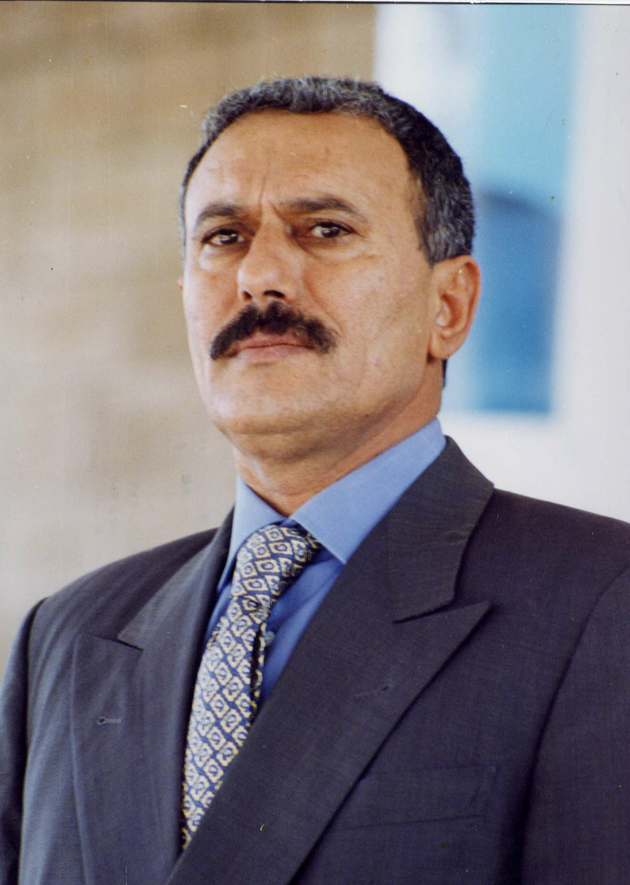
نشرة الصندوق الاجتماعي للتنمية – العدد الحادي عشر 3 3
نشرة الصندوق الاجتماعي للتنمية – العدد الحادي عشر 2 2

أخبار وحدة المياه والبيئة

مشاريع حصاد المياه :

تم التوقيع منذ شهر يوليو الماضي 2000م علي 23 اتفاقية تمويل لمشاريع حصاد المياه، وبدأ في معظمها التنفيذ. وتبذل وحدة المياه والبيئة جهوداً كبيرة لتحسين نوعية المياه المخزونة في برك حصاد المياه والاهتمام بالجوانب الصحية والبيئية فيها. ويجري حالياً تطوير طرق وأدوات لاستخدامها في تنقية المياه بالمنازل، وكخطوة أولي سيتم توزيع نماذج من أدوات التنقية المتوفرة و8 نماذج للعرض علي الفروع.
أخبار وحدة تنمية المنشآت الصغيرة والأصغر
- دورة تدريب مسئولي الإقراض
قامت الوحدة بتنظيم دورة تدريبية لمسئولي الإقراض شارك فيها 18 متدربا من برامج الإقراض المختلفة، وذلك خلال الفترة 10-16/9/2000م. تناولت الدورة عددا من المواضيع التي تهم مسئولي الإقراض أهمها مقدمة عن برامج التمويل البالغ الصغر، والاتصال الفعال، واختيار العميل الجيد، ودراسة الجدوى، واستمرارية البرامج ومؤشرات الأداء بالإضافة إلى قضايا النوع الاجتماعي. الدورة هي أول برنامج تدريبي على هذا المستوى، وكان الهدف منها إعطاء مسئولي الإقراض المعرفة اللازمة التي تساعدهم على أداء أعمالهم، كما كانت فرصة لتبادل الخبرات، وكان من أهم أهداف الدورة إثراء المنهج التدريبي الذي أعده المستشار/ أحمد أبو اليزيد بالحالات العملية واختباره. المنهج التدريبي الذي تم تطويره سيستخدم مستقبلا في تدريب مسئولي الإقراض محليا..
- مركز التدريب الحرفي لنسج السجاد والبسط:
قامت جمعية الإصلاح الاجتماعي الخيرية ،بعد انتهاء فترة تمويل مشروع مركز التدريب الحرفي لنسج السجاد والبسط، بإنشاء ورشة يتمكن من خلالها الخريجون من إنتاج السجاد اليدوي، وتقوم الجمعية بالتسويق، كما تقوم بتوفير المواد الخام، المعدات
والأدوات اللازمة.

- وباء "الوادي المتصدع" يؤثر سلباً على نشاطات بعض برامج الإقراض بالحديدة :
تابعت الوحدة أنباء انتشار وباء الوادي المتصدع، وقد أظهرت التقارير وجود عدد من المتضررين في برنامج زيادة الدخل بوادي مور، وكمنت المشكلة الرئيسية في إغلاق الأسواق الأمر الذي سيؤثر سلباً على قدرة المستفيدين من البرنامج على الوفاء بالتزاماتهم.وقد تأثر من جراء ذلك برنامج الحديدة وبرنامج المراوعة نتيجة انخفاض الطلب على السلع والخدمات.
- عدن:
قامت مجموعات برنامج عدن للادخار والإقراض بعقد عدد من الاجتماعات خلال الفترة السابقة وقد قررت عدد من المجموعات العمل على تكوين جمعيات تضمها، حيث تم إشهار ثلاث جمعيات غير ربحية في مناطق دار سعد، والشيخ عثمان وكريتر، بينما قررت مجموعات منطقة المعلا تكوين جمعية ربحية تعد الأولى من نوعها في اليمن. وبعد إشهار الجمعيات نظم الصندوق دورة تدريبية حول المنظمات وأنواعها والعملية

مشاريع الصندوق خلال الربع الثالث لعام 2000م
حجم الاستثمار:
تم التعاقد على 113 مشروعا خلال الربع الثالث من عام 2000م بتكلفة إجمالية بلغت حوالي 6,581,725 مليون دولار.

حجم استثمار الصندوق خلال الربع الثالث من عام 2000م (بالدولار)
التوزيع النسبي % | حجم الاستثمار | عدد المشاريع | المحافظات
8% | 512,426 | 5 | أمانة العاصمة
12% | 675,738 | 9 | صنعاء
2% | 117,236 | 4 | عدن
4% | 232,555 | 5 | تعز
6% | 378,453 | 12 | الحديدة
1% | 61,000 | 2 | لحج
3% | 226,481 | 4 | إب
10% | 549,460 | 9 | ابين
4% | 242,065 | 8 | ذمار
0% | 8,000 | 1 | شبوة
4% | 267,212 | 6 | حجة
7% | 422,053 | 8 | حضرموت
4% | 281,352 | 4 | مأرب
3% | 179,450 | 6 | صعدة
5% | 352,458 | 6 | المحويت
6% | 397,185 | 3 | الضالع
7% | 449,288 | 4 | البيضاء
13% | 762,721 | 14 | عمران
1% | 60,470 | 3 | أكثر من محافظة
100 % | 6,175,603 | 113 | الإجمالي

زيارات المانحين للصندوق

زيارة وفد صندوق الأوبك

زار مقر الصندوق الاجتماعي للتنمية صباح يوم الأحد الموافق 23 يوليو 2000م الأستاذ نوري رفعت من صندوق الأوبك وقد التقي المدير التنفيذي الأخ عبد الكريم إسماعيل الأرحبي ورؤساء الوحدات وبعض المسئولين وناقش معهم العديد من القضايا الخاصة بمهام وأهداف الصندوق ومشاريعه. كما قام مبعوث صندوق الأوبك بزيارة استطلاعية لبعض المشاريع المنجزة وتحت التنفيذ بمدينة الحديدة وقد تحدث الضيف مع المسؤولين والمشرفين علي هذه المشاريع وأيضاً مع بعض المستفيدين وأعرب عن استحسانه و إعجابه لما شاهده من أعمال تخدم الفئات الفقيرة والمحرومة من المجتمع.
- زيارة وفد من الخارجية الأمريكية
في تاريخ 19/9/2000م زار الصندوق الاجتماعي للتنمية السيد الان كيوثر الوكيل المساعد لوزيرة خارجية الولايات المتحدة الأمريكية لشئون الشرق الأدنى بصحبة سعادة سفيرة الولايات المتحدة بصنعاء السيدة باربرا بودين. وقد قدم الأخ عبد الكريم إسماعيل الأرحبي المدير التنفيذي عرضاً عن سياسات الصندوق الاجتماعي في تنفيذ المشروعات وكذا سير تنفيذ المشروعات التي ينفذها الصندوق بتمويل من حصيلة المعونة السلعية المقدمة من الحكومة الأمريكية.
اللقاء العام الثالث لموظفي الصندوق
عقد في الأول من أغسطس 2000م اللقاء العام الدوري الثالث لموظفي الصندوق الاجتماعي للتنمية برئاسة الأخ عبد الكريم الأرحبي المدير التنفيذي وحضور رؤساء الوحدات ومدراء الفروع وموظفي الصندوق. وكانت أهم القضايا التي تطرق إليها النقاش باستفاضة هي :-
- كفاءة الصندوق من حيث الأداء والإنجاز وتقليص النفقات الإدارية.
- استعراض مسار تطوير المشاريع والصرف واكتمال ودقة البيانات .
- استعراض مستوى إنجاز الفروع والإدارة العامة في خطة عملها لعام 2000م وأيضاً إنجازاتها من خارج الخطة.
- مناقشة موضوع فرز المشاريع، حيث أحيلت صلاحية فرز وأعداد المشاريع ابتداء من خطة العام القادم 2001م إلى مدراء الفروع وفق معايير الأهلية والاختيار المحدد في دليل عمليات الصندوق وسياسات التدخل القطاعي واستهداف المناطق الأكثر فقراً وحرماناً.
- جودة إعداد وثائق المشاريع والتقيد بالسياسات والإجراءات.
- الأخطاء الشائعة في عمليات تقييم وتأهيل المناقصات.
- آلية التنفيذ المباشر لبرنامج حصاد المياه .

الإدارية لأعضاء الهيئة الإدارية لمدة ستة أيام شارك فيها 43 متدربة من أعضاء الهيئات الإدارية للجمعيات.
- حيس:

أوصى فريق تقييم مشروع محو الأمية وتنمية المشروعات الصغيرة بحيس باستمرار خدمات المشروع نتيجة حاجة المجموعة المستهدفة لذلك. وحث المجموعات على تنظيم نفسها في جمعية محلية.وبعد التقييم قامت عدد من العاملات بالمشروع بتنظيم أنفسهن مع المستفيدات من المشروع في جمعية تم إشهارها في 18/9/2000م، وسميت جمعية تنمية الأسرة وسيقوم الصندوق خلال الفترة القادمة بتدريب الجمعية.
ويبين الجدول الآتي وضع البرامج المختلفة في نهاية شهر سبتمبر 2000م:

البرنامج | المقترضون النشطون | المدخرون النشطون | محفظة القروض القائمة (ريال)
تنمية الدخل بالحديدة | 1941 | - | 66,460,697
محو الأمية وتنمية المشاريع بحيس | 298 | 905 | 1,709,300
الصيح للإقراض | 403 | - | 11,628,600
برنامج المرأة بعدن | 47 | 114 | 630,923
زيادة الدخل بالمراوعة | 441 | - | 14,697,009
زيادة الدخل بالدرجاج | 432 | - | 10,927,331
تربية النحل بالعدين | 124 | - | 6,242,990
زيادة الدخل بوادي مور | 288 | - | 11,155,065
إجمالي | 3974 | 1019 | 123,451,915

أخبار وحدة البنية الأساسية

- ورشة عمل لاستشاريي الطرقات
نظم الصندوق يوم 15/6/2000م ورشة عمل للاستشاريين في قطاع الطرقات بمشاركة أكثر من أربعين مهندساً، واستهدفت الورشة مايلي:
- التعريف بمهام المهندس الاستشاري الذي يقوم بأعداد الدراسات والإشراف علي مشاريع الطرق بالمناطق الريفية والنائية.
- معايير تأهيل مشاريع الطرق الريفية من النواحي الاجتماعية والاقتصادية والخدمية وبما يضمن استفادة الأهالي بشكل كامل من المشروع ،
- الأخذ بخبرات المجتمعات المحلية وتمكينها من المساهمة الفعالة.
- التعليمات العامة الواجب علي المهندس الاستشاري الالتزام بها خلال زيارة التحديد والبلورة لمناطق مشاريع الطرق.
والجدير بالذكر أن الصندوق الاجتماعي للتنمية يتجه إلى تمويل أكبر عدد ممكن من مشاريع الطرق بالمناطق الريفية خلال المرحلة القادمة.

أخبار وحدة التدريب
شملت أنشطة وحدة التدريب خلال الربع الثالث من العام الحالي ما يلي:
أولاً : تمويل وتنفيذ أربع دورات تدريبية لعدد 75 مستفيداً من الأخصائيين والفنيين الذين يتبعون مشاريع تطويرية زراعية في كل من المنطقة الشرقية (مأرب) والمرتفعات الشمالية (صنعاء ، حجة ، صعدة ، عمران، المحويت) في المجالات التالية :
- تدريب المدربين في المجالات الزراعية .
- دعم قدرات المرشدين الزراعيين.
- دعم قدرات الفنيين والمرشدين العاملين في البستنة والغابات.
- دعم قدرات الأخصائيين العاملين في مجال الثروة الحيوانية والبيطرة.
ثانيا: تقديم الدعم لعشر جمعيات خيرية ومنظمات غير حكومية وذلك لتمكينها من تحسين وتطوير الخدمات التدريبية التي تقدمها لمستفيدات من المجتمعات المحلية في المحافظات والمديريات التالية: أمانة العاصمة، مدينة الحديدة ، زبيد ، رداع ، مدينة تعز، عدن.
ثالثا: تقديم الدعم الفني والتدريبي لصندوق الرعاية الاجتماعية (المرحلة الثالثة) بهدف تطوير قاعدة المعلومات التي أنشئت بتمويل من الصندوق الاجتماعي خلال المرحلتين الأولى والثانية. وتهدف المرحلة الثالثة من الدعم إلى إنجاز تحليل البيانات واستخلاص أهم المؤشرات الاجتماعية ، إضافة إلى استكمال بناء قاعدة بيانات سجل المعلومات المركزي (نظام جمع وتبادل المعلومات).
رابعاً: رفع قدرات العاملين في وحدة التدريب:
ضمن البرنامج التدريبي الداخلي والخارجي الذي ينفذه الصندوق لرفع قدرات العاملين فيه، شارك كل من الأخت / م. أمة الولي الشرقي مسئولة وحدة التدريب والأخ سليمان غانم ، ضابط المشروعات، في دورة خارجية عقدت في مدينة الدار البيضاء بالمغرب في شهر أغسطس الماضي. وعنيت الدورة بتنمية مهارات التدريب الإشرافية والبرمجية وتقييم برامج التدريب ومفرداته.

عينة من منتجات مشروع مركز التدريب الحرفي لنسج السجاد والبسط
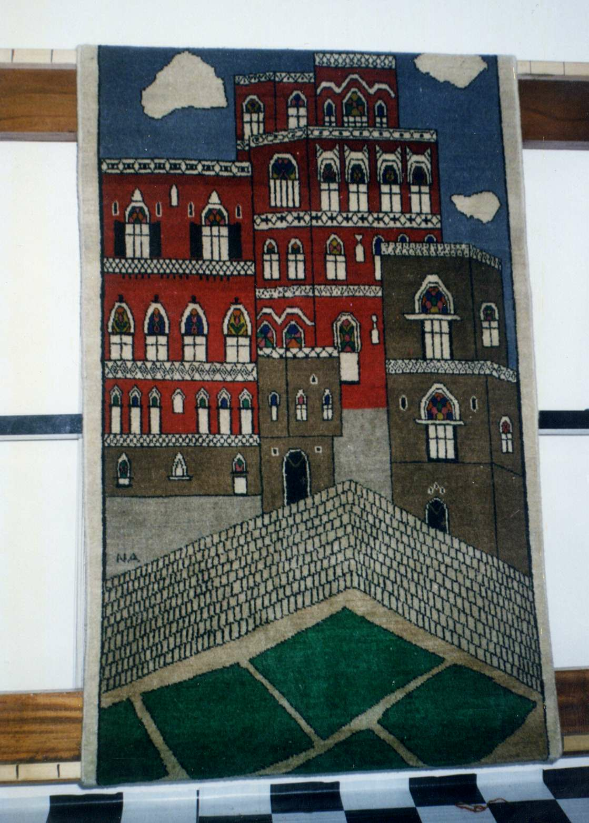 valid embedded object.

ورشة عمل تدريبية لضباط مشاريع الصندوق في مجال

مشاركة المجتمع
عقدت خلال الفترة من 1 إلى 3/7/2000م ورشة عمل حول تطوير مهارات ضباط مشاريع الصندوق الاجتماعي في مجال مشاركة المجتمع باستخدام أدوات البحث السريع بالمشاركة، وهدفت الورشة إلى توضيح دور ضباط المشاريع كعامل ميسر في مشاركة وتعبئة المجتمع وتعزيز استفادة المرأة من مشاريع الصندوق المختلفة التي يشرف عليها ضباط المشاريع. هذا وقد تم تنظيم هذه الورشة بالتعاون مع منظمة أوكسفام في اليمن.

